新 书 推 荐
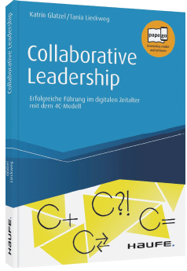
中文书名：《协同领导力:用4C模式在数字时代实现成功领导力》
英文书名：Collaborative Leadership: Successful leadership in the digital age with the 4C model
德文书名：Collaborative Leadership
作 者：Katrin Glatzel and Tania Lieckweg
出 版 社：Haufe-Lexware GmbH & Co. KG
代理公司：ANA/ Susan Xia
页 数：159页
出版时间：2020年6月
代理地区：中国大陆、台湾
审读资料：电子稿
类 型：经管

内容简介：

4C模式提供了一种经过验证的领导力概念，它依赖于合作，专注于设计，认真对待每个人的能力和技能。作者通过大量实际案例展示了如何领导才能成功，以及如何开始一系列改变。工具箱对这些想法的具体实现提供支持。在4C模式中，注意力集中在起决定作用的四个管理维度：贡献、创造力、同意和沟通。数字化时代的发展产生了种种挑战，由此领导素质必须与种种变化因素相结合。通过本书可以了解领导力在数字时代如何变得有效。

•协同领导力——一段旅程
•4C模型
•协同领导经验
•4C:贡献
•4C:创造力
•4C:同意
•4C:沟通
•工具箱
•什么样的领导力需要敏捷?

作者简介：

卡特琳-格拉茨博士（Dr Katrin Glatzel）和塔尼亚-力克维克博士（Dr Tania Lieckweg）是OSB国际公司(OSB International)的合伙人。OSB国际是一家位于柏林的系统性组织咨询公司，专攻战略、领导力、组织和变革。

谢谢您的阅读！
请将反馈信息发至：夏蕊（Susan Xia）
安德鲁·纳伯格联合国际有限公司北京代表处
北京市海淀区中关村大街甲59号中国人民大学文化大厦1705室
邮编：100872
电话：010-82504406
传真：010-82504200

Email：susan@nurnberg.com.cn
网址：http://www.nurnberg.com.cn
微博：http://weibo.com/nurnberg
豆瓣小站：http://site.douban.com/110577/

